Środa- Temat: Już lato woła nas.
Cele
Dziecko:
*rysuje ilustrację do piosenki
*buduje dłuższe wypowiedzi na temat swoich wakacyjnych planów
*wypowiada rymowankę z pamięci, z różną intonacją
*używa słów określających położenie
*układa zdania z podanych wyrazów
*odczytuje proste zdania
*używa podczas zabawy zwrotów grzecznościowych
*doskonali umiejętności wokalne
*uwrażliwia się na budowę i charakter utworu
*rozwija poczucie rytmu

Nauka piosenki
https://www.youtube.com/watch?v=BauTov9xmZY

Niech żyją wakacje
Niech żyje pole, las
I niebo i słońce
Wolny swobodny czas.
Gorące złote słońce
na czarno nas opali
w przejrzystej bystrej rzece
będziemy się kąpali.
Niech żyją wakacje
Niech żyje pole, las
I niebo i słońce
Wolny swobodny czas.
Pojedzie z nami piłka
i pajac i skakanka,
będziemy się bawili
od samiutkiego ranka.
Niech żyją wakacje
Niech żyje pole, las
I niebo i słońce
Wolny swobodny czas.

Moje wakacyjne plany – swobodne wypowiedzi dzieci.
Dzieci opowiadają o swoich wakacyjnych planach, opisują miejsca, w które pojadą, mówią o tym, co będą robić i kto pojedzie razem z nimi, zdradzają, jakim środkiem lokomocji będą podróżować i jakie już poczyniły przygotowania do wyjazdu. Rodzic zwraca uwagę, żeby dzieci poprawnie formułowały zdania i używały czasowników w czasie przyszłym w formie osobowej.

Fale – zabawa ruchowo-rytmiczna.
Rodzic zaczyna śpiewać słowo „fale” na melodię popularnej piosenki „Panie Janie”. Dzieci zaczynają śpiewać razem z rodzicem. Do śpiewu rodzic dołącza falujący ruch rąk, jakby rysował fale w powietrzu. Dzieci naśladują ruch, nie przestając śpiewać. W kolejnym etapie zabawy dzieci śpiewają i rysują fale palcami na podłodze, potem śpiewają. Na koniec śpiewają, rysując rytmicznie fale kredką na kartce papieru.

Dzień dobry, witam was – nauka rymowanki na pamięć, zadania z „Kart pracy”.
Dzieci uczą się na pamięć rymowanki z „Kart pracy”. Gdy zaczną powtarzać słowa bezbłędnie, rodzic zachęca, aby powiedziały rymowankę tak, jakby mówiły do niemowlęcia, próbując je rozweselić. Następnie dzieci zmieniają intonację, wypowiadając rymowankę jak robot i jak czarownica rzucająca zaklęcie. Po skończonej zabawie z rymowanką, dzieci opisują obrazek w „Kartach pracy”. Rodzic zachęca, aby używały słów określających położenie: „w”, „nad”, „pod”, „z prawej strony”, „z lewej strony”. Dzieci odczytują również wyrazy umieszczone na rysunku, przeliczają w nich sylaby i otaczają pętlą wyrazy trzysylabowe. Następnie rysują szlaczek, powtarzając wcześniej poznaną rymowankę.

Ułóż zdanie – zabawa dydaktyczna doskonaląca umiejętność czytania.
Rodzic rozkłada wymieszane kartki z wyrazami tworzącymi zdanie „Mama, tata i ja budujemy zamek z piasku” (każdy wyraz jest wydrukowany dużymi literami na osobnej kartce).Rodzic informuje dzieci, jakie zdanie ukrywa się w wyrazowej rozsypance, a następnie prosi, aby ułożyły kartki we właściwej kolejności. Zwraca uwagę na fakt, że na początku zdania jest wyraz pisany wielką literą, a na końcu – wyraz zakończony kropką. Dzieci przeliczają wyrazy i wskazują najdłuższy z nich.
Mama,
tata
i
ja
budujemy
zamek
z
piasku.

Kartka z wakacji – projektowanie pocztówki.
Rodzic zapisuje teksty: Pozdrowienia znad morza, Pozdrowienia z gór, Pozdrowienia z krainy jezior, Pozdrowienia z leśnego zakątka, Pozdrowienia z pięknego miasta. Dzieci odczytują zdania na głos. Następnie projektuje kartkę pocztową, rysując kredkami lub flamastrami wybrany krajobraz. Kartka powinna pokazywać miejsce, gdzie dzieci pojadą lub chciałyby pojechać: góry, morze, jeziora, las, miasto. Na odwrocie swojej pocztówki każde dziecko umieszcza właściwy tekst, przepisując go .
Przykłady kartek:
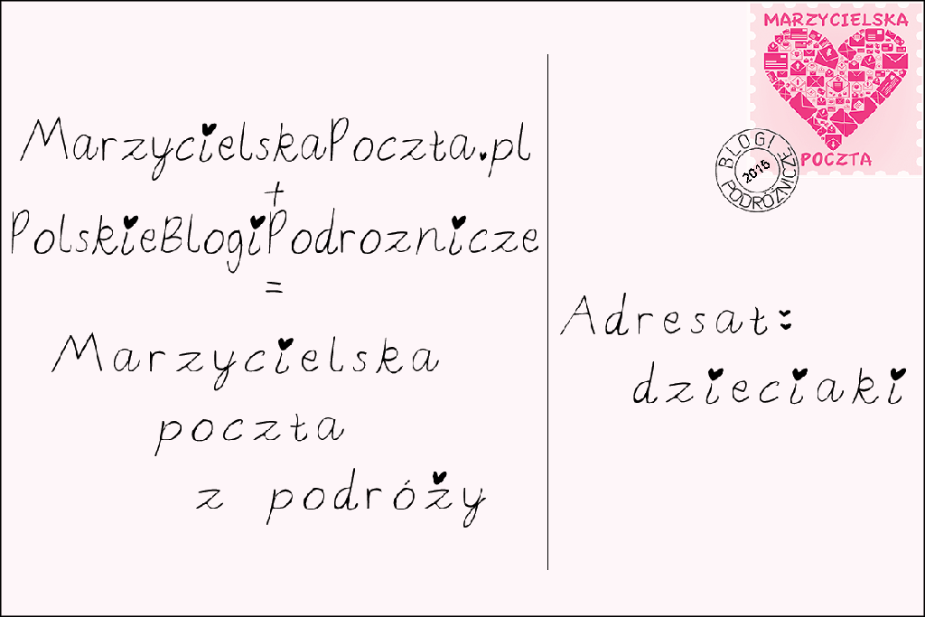
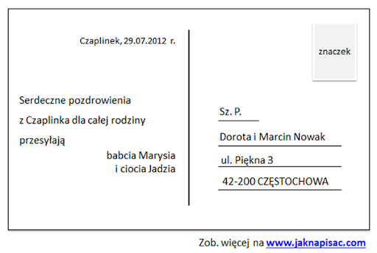

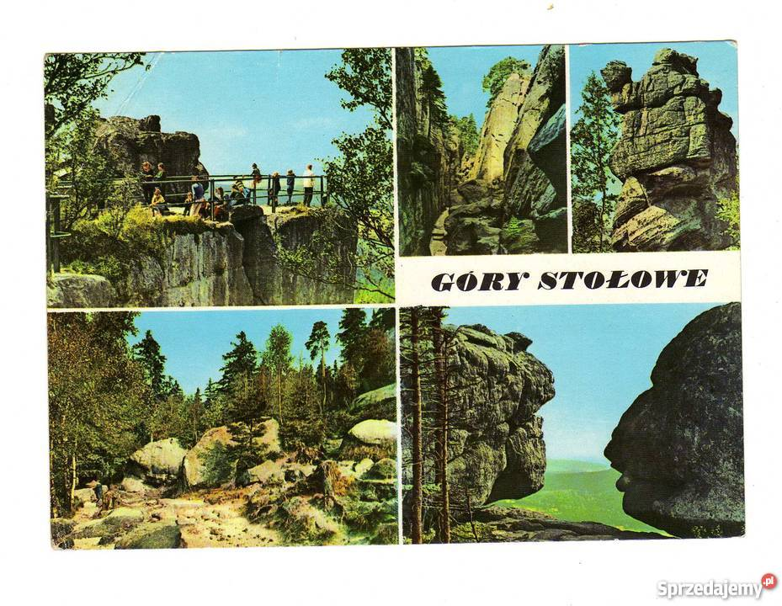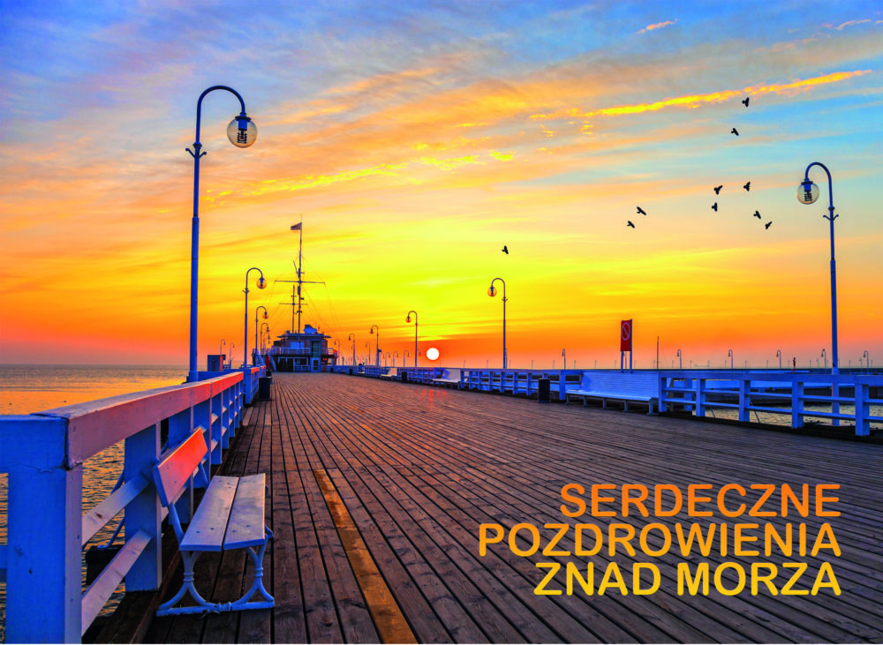
Pomysł na prace plastyczną:
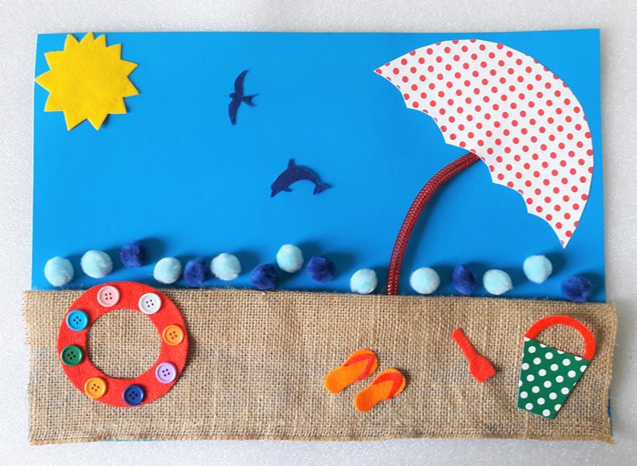

Kolorowanka:
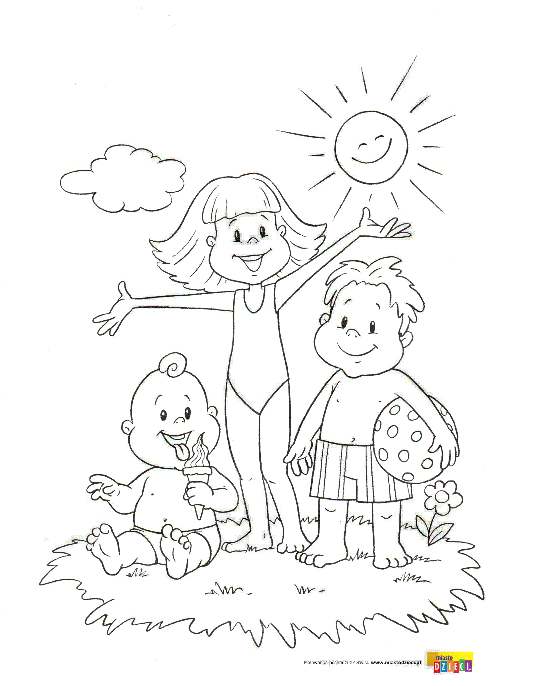
Karty pracy:
